**Чернівецький національний університет імені Юрія Федьковича**

**Інститут фізико-технічних та комп’ютерних наук**

**Кафедра Математичних проблем управління і кібернетики**

**Лабораторна робота № 5**

**«Узагальнення (Колекції). »**

**з дисципліни  
 “Програмування мовою Java”**

**Виконав : Єнакій В. В.**

**ст. гр. 241Б**

**Прийняв(-ла):**

**Ассистент Кириченко О. О.**

**Чернівці – 2023**

**Завдання:**

**Задача 1.**

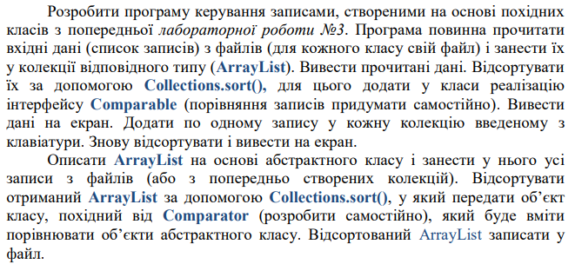

**Задача 2.**



**Реалізація :**

[**VLazorykOOP/jlab5-VasyaSuper: jlab5-VasyaSuper created by GitHub Classroom**](https://github.com/VLazorykOOP/jlab5-VasyaSuper)

**Висновок :**

Виконуючи задану лабораторну роботу, я ознайомився та навчився працювати з колекціями в програмах мовою Java